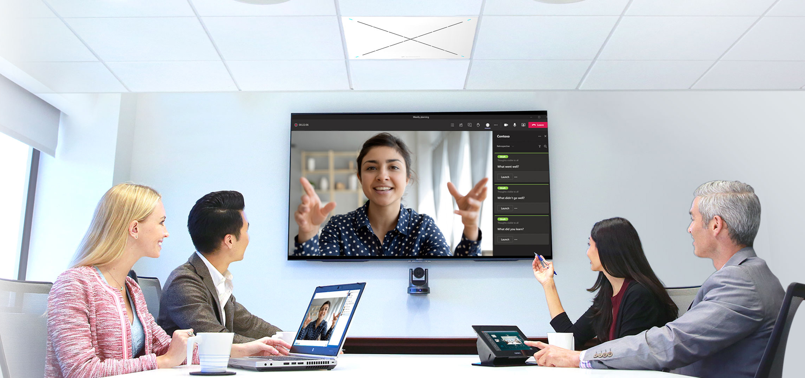
Sennheiser et QSC rendent les vidéoconférences plus naturelles
Séminaires gratuits en ligne donnant droit à des crédits CTS

Wedemark, 10 juin 2021 – Si la pandémie a amené les entreprises à compter de plus en plus sur les vidéoconférences, nombre de participants souhaiteraient que l’expérience soit un peu plus naturelle. Dans un séminaire en ligne commun, Sennheiser et QSC expliquent combien la technologie interactive peut aider à réduire la perception de la distance et encourager l’engagement des participants, même à distance, et insistent sur l’importance de l’orientation de la caméra en fonction du micro (Microphone-Based Camera Steering). Visitez www.sennheiser.com/followme pour vous inscrire afin d’en savoir plus sur le micro Sennheiser de plafond sans contact TeamConnect Ceiling 2 combiné à l’écosystème Q-SYS de QSC afin de rendre les vidéoconférences plus naturelles et dynamiques. Les séminaires certifiés AVIXA seront disponibles en anglais et en allemand en juin et juillet. Des démonstrations privées sont également possibles.

Une conception audio optimale pour les salles de réunion
Les deux solutions Q-SYS Ecosystem et TeamConnect Ceiling 2 fonctionnent en totale transparence et compatibilité IT. Le logiciel Q-SYS est une plateforme audio, vidéo et de contrôle, évolutive, qui ne nécessite pas d’équipement dédié, ni d’intégration complexe.
Le micro de plafond Sennheiser TeamConnect Ceiling 2 est idéal pour les conférences et, grâce à la nouvelle technologie TruVoicelift, pour l’amplification audio dans la salle.

Pour des réunions virtuelles encore plus réalistes, Sennheiser et QSC recommandent le plugin Automatic Camera Preset Recall, disponible au téléchargement dans Q-SYS Designer Asset Manager, Q-SYS Designer Software. Il fait en sorte que le micro de plafond TeamConnect Ceiling 2 (TCC2) indique la présence du signal et délivre les données de la position de la personne qui s’exprime de sorte que le flux vidéo bascule automatiquement sur la bonne caméra et les bons réglages de positionnement pour des interactions plus naturelles.

De plus, Q-SYS permet au plugin de prendre en charge plusieurs caméras Q-SYS et plusieurs microphones TCC2 dans une même salle. Enfin, comme le mouvement de la caméra est piloté par la seule présence du signal audio, le système offre des avantages de sécurité/respect de la vie privée par rapport à d’autres solutions qui utilisent des marqueurs faciaux ou physiques. Ainsi, aucune donnée personnelle n’est collectée.

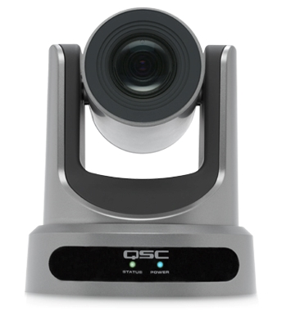
Le microphone TeamConnect Ceiling 2 délivre le signal audio qui contrôle l’orientation de la caméra

Détails du séminaire
Les participants au séminaire certifié AVIXA en apprendront plus sur le microphone de plafond Sennheiser TeamConnect Ceiling 2 et le logiciel Q-SYS de QSC. Ils découvriront comment programmer des zones prédéfinies dans l’espace via Q-SYS et comment se fonder sur la proximité entre le participant et le microphone pour déclencher le bon réglage.
Le crédit pour ce séminaire est de 0,5 RU CTS.

Dates du séminaire
Les séminaires en anglais seront proposés à 11h et 16h (CEST) :
- 30 juin 2021
- 14 juillet 2021
Inscription pour les sessions du matin : https://zoom.us/webinar/register/WN_SyFk2p_3TtmJE3X6QudD7Q

Inscription pour les sessions de l’après-midi :
https://zoom.us/webinar/register/WN_NE00e4YLTdCJLGfZvEzr-A

Les séminaires en allemand seront proposés à 10h (CEST) :
· 8 juin 2021
· 22 juin 2021
· 6 juillet 2021
Inscription : https://zoom.us/webinar/register/WN_OEOdaLSBRSeFtFcvjosQSA

Pour en savoir plus sur la solution et s’inscrire, visiter : www.sennheiser.com/followme.

Il est également possible de s’inscrire pour une démonstration privée du système.

À propos de Sennheiser
Façonner le futur de l’audio et créer des expériences audio uniques pour les clients, telle est l’ambition commune des clients et partenaires de Sennheiser dans le monde. Le groupe, né en 1945, a su se hisser parmi les plus grands fabricants mondiaux de casques, enceintes, microphones et systèmes de transmission sans fil. Il est dirigé depuis 2013 par Daniel Sennheiser et le Dr Andreas Sennheiser, la troisième génération de la famille à la tête de l’entreprise. En 2019, le groupe Sennheiser a réalisé un chiffre d’affaires de 756,7 millions d’euros. www.sennheiser.com

Contact Local  L’Agence Marie-Antoinette  Julien Vermessen  Tel : 01 55 04 86 44  julien.v@marie-antoinette.fr | Contact Global  Sennheiser electronic GmbH & Co. KG  Ann Vermont  Communications Manager Europe  Tel. : 01 49 87 44 20  ann.vermont@sennheiser.com

